Eddig felhasználatlan erők. Villanytelep
Atyám halála után talán még az eddiginél is többet elmélkedtem a felhasználatlan erők és lehetőségek felett. Láttam az Úrnak azt a rengeteg ajándékát, amelyet mi nem becsülünk meg kellően, és bizony sokszor el is tékozolunk.
Az erdőkultúránk a régi nyomon fantáziátlanul döcög tovább, és nem gondolunk arra, hogy a magasabb rendű életek akkor töltik be igazi hivatásukat, ha felfelé törnek. Igen, meg kell látnunk az életnek a kettős tendenciáját, mely a növényi és állati életterületen lényegében ugyanaz, hogy igénylik a világosságot és a levegőt, és belegyökereznek az adott lehetőségek gazdag talajába. És mit kell tennünk ezekkel az energiákkal, amelyek szinte felkínálják magukat a felhasználásra?
A Szalajka patak egyre futja a maga évmilliós útját, köves medre itt-ott megváltozik, s néha magunk is változtatunk rajta, hogy a benne élő pisztrángállomány több levegőhöz juthasson. Nem rejt-e azonban további lehetőségeket is magában? Már régen megfigyeltem, hogy a kisebb-nagyobb vízeséseket egy nagyobb vízesésben lehetne okszerűen egyesíteni, mely esetben az ott nyerhető vízi energia könnyen felhasználható lenne világítási vagy egyéb célokra. Ezért a munkáért határozott felelősséget éreztem.
Arra természetesen egyelőre nem gondolhattam, hogy a patak vizét egészen a fatelepig levezessem, mert erre az uradalomnak nem álltak megfelelő anyagiak a rendelkezésére. Még arra sem számíthattam, hogy egy kisebb turbinatelepet tudjunk létesíteni, mert a termelt áram felhasználása sem ígért az uradalomnak megfelelő jövedelmet.
A gazdám elsősorban is a dolgozók keresetét akarta emelni, és e célból minden jövedelmet úgy akart felhasználni, hogy abból a munkásoknak közvetlen haszna származzék. Én tehát csakis arra gondolhattam, hogy a magunk és szomszédaink számára készítsek egy villanytelepet.
Amikor ezt a tervemet megemlítettem, egyúttal azt is kértem, hogy a vízvezetés céljára szükséges faanyagot ingyen kapjam meg, míg a munkadíjat magam akartam biztosítani. Amit kértem, az bizony nem volt kis dolog, mert hiszen a vizet legalább 150 méterre kellett elvezetnem magasan a patak felett, és így ehhez magas bakok és állványok kellettek, nem is szólva a hosszú facsatornáról, nyomócsőről, és a kis turbinatelep tetőszerkezetéről.
Kérésemet a gazdám kissé vonakodva teljesítette, mert ő jobban szerette volna az egész telepet uradalmi költségen megépíteni. Ezt viszont én nem akartam, mert hiszen a víz hasznosításánál a saját elképzelésemet akartam kikísérletezni, amire uradalmi kivitelezésnél alig lett volna módom. De emiatt sem lett volna e megoldás helyes, mert végeredményben e telepnek a főhasznát úgyis magunk láttuk volna, és nem tartottam helyesnek, hogy ilyesmit az uradalom finanszírozzon. A gazdám megértette az indokaimat, és a kérésemet teljesítette.
Ezután elkezdtem a törpe erőmű tervezését. Kezdetben csak a kiszáradt tó melletti pataknak nagy, 4 méteres vízesését akartam felhasználni. Az a facsatorna, amelyen a víz az alsó patakmederbe zuhogott alá, már teljesen elkorhadt, a víz már oldalt is kifolyt belőle, és emiatt a felső mederben is nagy kimosások keletkeztek. E csatorna helyrehozása halaszthatatlanná vált, ha nem akartuk, hogy az egész összeroskadjon, és a pusztulás még nagyobb legyen.
Sajnos ezzel a munkával elkéstünk, mert a tavaszi nagy víztömegek az egész alkotmányt annyira megrongálták, hogy a teljes pusztulástól csak erős drótkötelekkel tudtuk megmenteni, de se a faanyagot nem lehetett már felhasználni, sem pedig a patak felső medrét nem lehetett ebben a kimosott állapotában meghagyni. A messze kicsüngő csatornavéget egy oszloppal alátámasztottuk ugyan, de egy tavaszi napon az is beszakadt, és az egész csatorna megbillent. Ezután a víz már teljesen a csatorna alá tudott befolyni, és hogy el ne romoljék az egész felső patakmeder, kénytelen voltam a patak vizét a kiszáradt tavon át elvezetni.
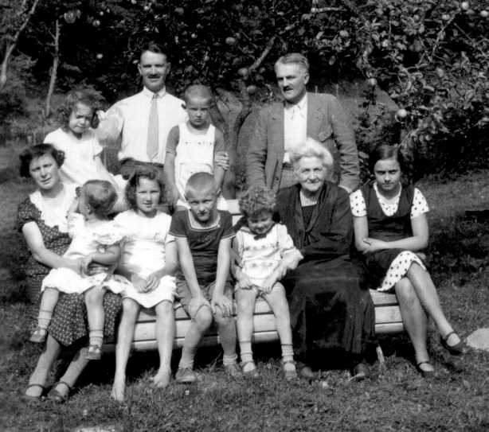
Sürgősen meg kellett indítani a munkálatokat. Az udvarunkban egy hasító fűrészt állítottunk fel, és szép tölgyrönkökből megkezdtük a deszkák felfűrészelését. De hát evéssel jön meg az étvágy, mondja helyesen a magyar közmondás. A nagy vízesés alatt nehezen lehetett volna elhelyezni a villanytelepet, és nagyvíz esetén ezt nem is lehetett volna megközelíteni.
A tervezésekbe hamarosan beleszólt Bandi bátyám is, aki szintén az erőmű komoly megalapozását kívánta.
Végignéztük a patak egész medrét, és minden kis vízesést ki akarván használni, lassan lejutottunk egészen a mi lakásunkkal szemben fekvő patakrészig. Végül is úgy döntöttünk, hogy a turbinaházat a vasúti áteresz feletti utolsó vízesés felett fogjuk megépíteni.
Bandit persze főként maga a turbina érdekelte. Ő végezte el a pontos számításokat, hogy a másodpercenkénti 100 liter vízmennyiséget milyen turbina tudja a legjobban hasznosítani.
Király nagymama mögött áll Bandi bácsi.
Házilag a Bánki-turbina látszott a legkönnyebben kivitelezhetőnek. Tanácskozásainkba bevontuk Apró József igen derék mozdonyvezetőnket is, aki mint amolyan magyar őstehetség és ezermester egyszerre tüzet fogott a gondolattól, és azonnal fel is hívta a figyelmemet egy felhasználatlan dinamóra is, amely lassan úgyis tönkremenne.
Végig kimértem a csatorna pályáját, melyet részben bakokon, részben pedig földcsatornában akartunk megépíteni. A csatornát úgy méreteztem, hogy az másodpercenként 100 liter vizet tudjon elvezetni. Persze én akkor nagy bölcsen gyalult deszkát vettem számításaim alapjául, és a földcsatornánál is agyagos kikenést írtam elő, hogy megakadályozzam a víz elszivárgását, és sima felületet biztosítsak a víz legkedvezőbb folyása számára. Így aztán a minimumra csökkenthettem a csatorna lejtszögét, ami más szóval annyit jelentett, hogy a lehető legmagasabb nyomómagasságot tudtam biztosítani a vízi turbinánknak.
A csatornaépítés munkája lassan haladt. Mindig csak annyit csináltattam meg, amennyi munkadíj a rendelkezésemre állt. Közben persze magam is sokszor álltam be a munkások közé. Hol az volt a dolgom, hogy jó agyagot keressek valahol a csatorna közelében, majd amikor ilyet a patak medrében találtam, akkor meg annak a felszállításáról kellett gondoskodnom. Így aztán egy kezdetleges drótkötélpályát is létesítettem az agyag felszállítására. A csatorna kikenését sem szívesen bíztam másra. A munka javát azonban, a sok ácsolást, Szert Béla végezte, aki kifogyhatatlan volt a derűs ötletekből, és jó irányításával, rendkívüli ügyességével mindenkit felvillanyozott.
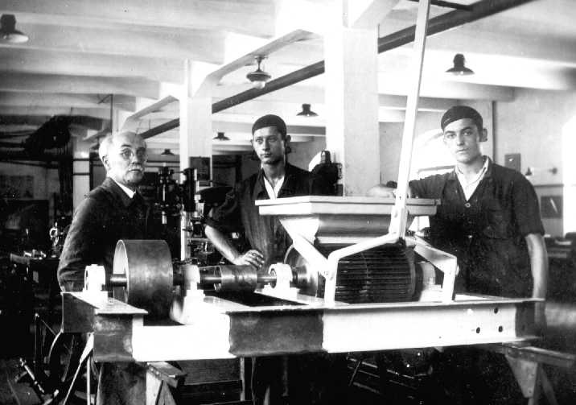
A turbina első helyénél is megkezdtük az alapásást. Ott azonban egy hatalmas égerfa állott. Azt sem lehetett egyszerűen kidöntenünk, mert a gyökér kivételét is biztosítanunk kellett. Amikor aztán azt kívántam, hogy a fát tövestül döntsük ki, azt senki sem merte vállalni, mert a laza, vizenyős talajban a fa bármikor kidőlhetett, és esetleg bajt is okozhatott volna. Az Úr ezt is megoldotta. Reggelre kelve egy erős szél támadt, és mielőtt még kimentünk volna az építkezéshez, az a fát kidöntötte pontosan úgy, ahogy azt mi előző este kívántuk. Ezen szerencsés körülmény sem tudta elfelejtetni velem azt az éjszakai látást, hogy a turbinának a helyét át kell helyeznem. Így került aztán a turbina a jelenlegi helyére.
Az egész munkát csak 1934-ben tudtuk befejezni. A tél folyamán az újpesti fémipari középiskolában elkészült a turbina is, a transzmisszió tárcsával és tengellyel együtt. Sokat töprengtünk a turbina vízellátásának önműködő szabályozásán is, amíg végül Bandi kitalált egy elmés szerkezetet, és azt el is készítette.

Készül a szalajkai turbina az Újpesti Fémipai Szakiskolában.
Bennem azonban mindig az a gondolat motoszkált, hogy nem a vízmennyiséget szabályozom, hanem a terhelést. Úgy gondoltam, hogy ha állandóan a teljes vízmennyiséget bocsátom a turbinára, akkor a vízmagasságom mindig ugyanaz marad, s így a turbina és ezzel együtt a dinamó fordulatszáma is azonos marad. Nekem tehát csak azt kellett elérnem, hogy az áramfogyasztást is szabályozzam, amit automata kapcsolókkal minden áramveszteség nélkül is megoldhatok. Gondoltam persze arra is, hogy ha kisebb lesz a vízmennyiségem, akkor mit csináljunk. Nos, hát ez is egyszerű volt. Ha nincsen 100 l/sec. vizem, akkor kisebb nyíláson eresztem be a turbinára a vizet, és így a vízmagasságom állandó marad, viszont kevesebb áram fogyasztását kell csak biztosítanom. Mivel pedig ilyen helyzet főleg nyáron lesz, legfeljebb akkor nem kapcsolunk be fűtőtesteket az áram fogyasztása céljából.
Az eredeti Bánki turbina elzáró lapjával való vízbebocsátás szabályozását nem láttuk helyesnek. A szabadalmi leírás szerint is a 100 literre méretezett turbina 100 liter víz átbocsátása esetén 70 %-os hatásfokkal dolgozik, de már 80 liter víz esetén a hatásfok lecsökken 20 %-ra. Kutatva ennek a hirtelen csökkenésnek az okát rájöttem, hogy a felemelt zárólapát úgy szűkíti el a nyílást, hogy az átfolyó víz egy része a lapátokat a visszájukról is csapja, és ez okozza a nagy hatásfokcsökkenést. Emiatt mi nem felemelhető zárólapáttal oldottuk meg a vízmennyiség szabályozását, hanem egy a turbina felületével párhuzamosan eltolható hengerszegmenssel. Így, azután lehetővé vált, hogy a víz minden mennyiség esetén is optimálisan, tehát érintőlegesen érje a lapátokat. Így azután még kis vízmennyiség esetén is jó hatásfokkal dolgozott a turbinánk. Elértük azt, hogy a 100 literre méretezett turbinánk még 20 liter esetén is 50 % hatásfokkal dolgozott, és 80 liter esetén semmi hatásfokcsökkenés sem volt tapasztalható. Ez az újítás okozta, hogy a Bánki turbina nemcsak a Bán patak völgyében, hanem az egész környéken oly rohamosan terjedt el.
De hát ezektől a kísérletektől 1934 nyarán még messze voltunk. Az első csatornahasználatnál aztán kiderült, hogy az bizony sok helyen átereszti a vizet, és így azt jobban kell tömíteni, és a fát szurkozni. A csatornának a földcsatornába futásánál a víz többször is megszökött, és ott hamarosan nagy kimosásokat is végzett. Azt is láttuk, hogy a víz által tovasodort föld és harasztszennyezés a csatorna fenekén megállt. Ezek az akadályok aztán feltöltötték a meder fenekét, és így csökkentették a csatorna térfogatát, érdességükkel pedig a vízfolyás sebességét is károsan befolyásolták. Mindennek azután az lett az eredménye, hogy az eredetileg tervezett vízmennyiségnek csak mintegy a felét tudtuk a csatornán leszállítani. Emiatt aztán emelnünk kellett a csatornák oldalait.
A földcsatornákkal is sok bajunk volt kezdetben. Emiatt a földcsatornát nem vezettük a rétegvonal mentén, hanem a nyiladék alatti lápánál ismét facsatornában vezettük tovább a vizet. A második facsatorna utáni földcsatorna, amely elég mély bevágásban volt, kisebb-nagyobb darabon többször is beomlott, és emiatt ezt a részt kénytelenek voltunk befödni. Szükségesnek látszott egy kis ülepítő medence kiképzése is, hogy a csatornafenéken sodrott szilárd anyagok ne juthassanak a turbinába, mert ott dugulást és egyéb bajokat is okozhattak.
Előbb egy ferde nyomóvezetékkel akartuk a vizet a turbinára bocsátani, majd erről letettünk, és egy függőleges fanyomócső építését kezdtük meg. Mint már említettem, a turbinatelepet áthelyeztük, és ekkor a hasznos nyomómagasság 12 méter volt, ami elvileg több mint 9 kW hasznos teljesítményt tudott volna adni.
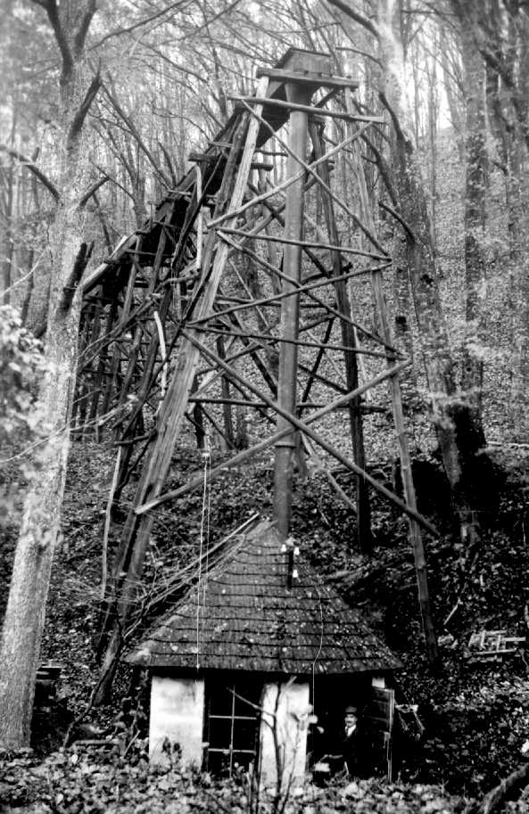
Igen, de ekkor jöttek a gyermekbajok. Amikor a pompásan megerősített, csavarokkal összehúzott, kitűnő tölgypallókból összeszerelt nyomócsőbe a vizet beeresztettük, az bizony minden pórusán csak úgy lövellte ki a sok vizet, és a turbinaházban a szakadatlan vízzuhatag miatt nem lehetett megmaradni. E bajon megpróbáltunk egy külön belső tetőszerkezettel segíteni, hogy az épület belsejét a vízáradattól megóvjuk, de csakhamar beláttuk, hogy ide sem a turbinát, sem a dinamót beszerelni nem lehet.
Én természetesen ezen legnagyobb fiaskó mellett sem akartam feladni a küzdelmet. Ezért az ózdi gyárhoz fordultam, és ott készíttettem egy két részből álló nyomócsövet, amely azután pompásan be is váltotta a hozzáfűzött reményeket.
Láttuk azonban azt is, hogy a patak tisztítása nélkül a víz nem lesz felhasználható, mert a turbina pár perc alatt eltömődik falevéllel és egyéb szeméttel, amelyet a víz teljes csatornaszélességben egyre szállít, és a turbina megemészteni nem tud. Előbb csak pár rostéllyal kísérleteztünk, de ezek oly gyorsan megteltek a rengeteg falevéllel, hogy a vízfolyás megszűnt, és a turbina víz nélkül maradt. Hasztalan kerestem a különböző szakkönyvekben olyan víztisztító módot, amely a mi esetünkben is előnyösen lett volna felhasználható, bizony ilyet sehol sem találtam.

A turbinaház valósággal eltörpül a csatornát tartó faszerkezet és a vizet a turbinához vezető nyomócső mellett.

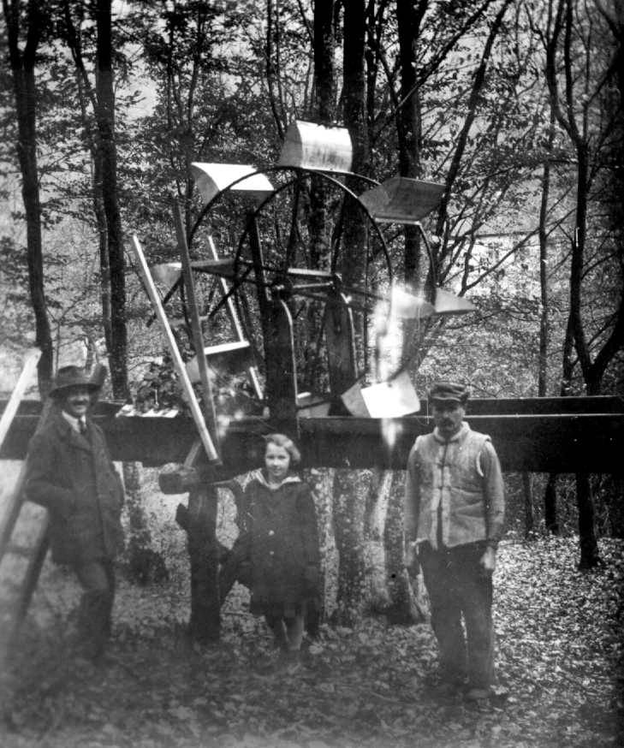
Ekkor jöttem arra a gondolatra, hogy egy alulcsapós vízikerékkel a víztisztítást mintegy automatikusan oldjam meg. Ezért a második csatornába szereltem fel a vízikereket. Az elgondolásom az volt, hogy az egy méteres sugarú vízikeréknek egyes lapátjait gereblye szerkezettel látom el, amelyek aztán az ugyanilyen sugarú és hasonló lemezbeosztású íves gerebből a fennakadt faleveleket és egyéb szemetet kiemelik, majd a gereb alatt elhelyezett csatornafödélre ejtik.
E megoldással tehát a pataktisztítást valóban önműködővé tettük. Persze sokszor előfordult, hogy egy-egy kavics vagy bükkmakk beakadt a lemezek közé, és megállította a vízikereket. Ilyenkor aztán a gereb gyorsan megtelt szeméttel, és a vízfolyás ismét megszűnt. Ilyenkor aztán ki kellett szaladni, és ismét elindítani a szerkezetet.
Végre ezek az akadályok is elhárultak, és fel lehetett szerelni a turbinát. Bátyám és kitűnő munkavezetője napokon át dolgoztak, míg végre nemcsak a turbinaház volt üzemképes, hanem az egész lakás villanyhálózatának vezetékei is elkészültek.
1934 október 15-én, Évike tizedik születésnapján gyúlt fel először a villany a szalajkai lakásunk ebédlőjében. Alig lehet azt az örömöt elképzelni, amit az egész család érzett, amidőn a csillárok pazar fényben kezdtek el világítani. Ilyen keresztapai születésnapi ajándékkal nem sokan kedveskedtek, mint akkor Bandi Évikének. Ahol eddig még nappal is sötétes félhomály uralkodott, ott most mindenütt fény, fény és fény volt.
Csodálatos volt látni különösen Béla örömtől villogó szemét, aki már úgy átérezte a munkának minden részét, mintha máris gépészmérnök lenne. A feszültség állandósítása céljából az ózdi gyárban 2 villanykályhát is készíttettünk. Később pedig egy elektromos boylert is vásároltunk, és így a fölösleges energiát állandóan hasznosítani tudtuk a nálunk oly fontos fürdővíz-melegítésre.
Lassan azután a környék minden lakását is el tudtuk látni ingyen villamos energiával. Éreztem, hogy Isten akarata szerint cselekedtünk, és nem csak a magunk javára, hanem mások jobb életének elősegítésére is felhasználhattuk a természeti adottságot.

